
СЕЛЬСКИЙ СОВЕТ
ЛИПОВСКОГО МУНИЦИПАЛЬНОГО ОБРАЗОВАНИЯ
ДУХОВНИЦКОГО МУНИЦИПАЛЬНОГО РАЙОНА
САРАТОВСКОЙ ОБЛАСТИ
ТРЕТЬЕГО СОЗЫВА

РЕШЕНИЕ
с. Липовка
от 17 марта 2016 г. № 64/197
«Об утверждении схемы избирательного округа
Липовского муниципального образования,
Духовницкого муниципального района».

В соответствии с пунктом 2 статьи 18 Федерального закона «Об общих гарантиях избирательных прав и права на участие в референдуме граждан Российской Федерации», пунктом 4 статьи 7 Закона Саратовской области «О выборах в органы местного самоуправления Саратовской области № 01-06/104-П от 22 июня 2011 года «О возложении на территориальные избирательные комиссии муниципальных районов Саратовской области полномочий избирательных комиссий муниципальных образований по подготовке и проведению выборов депутатов представительных органов поселений Саратовской области « и решения Территориальной избирательной комиссии Духовницкого муниципального района № 01-07/7-Р от 21 августа 2015 года «Об определении схемы многомандатного избирательного округа в Липовском муниципальном образовании Духовницкого муниципального района , сельский Совет Липовского муниципального района Саратовской области
РЕШИЛ:
- Образовать на территории Липовского муниципального образования Духовницкого муниципального района многомандатный избирательный округ № 1 сроком на 10 (десять)лет.
- Утвердить на территории Липовского муниципального образования Духовницкого муниципального района схему многомандатного избирательного округа № 1 согласно приложению № 1
- Администрации Липовского муниципального образования Духовницкого муниципального района в пятидневный срок обнародовать схему многомандатного избирательного округа № 1 , включая её графическое изображение.
4. Контроль за исполнением настоящего решения оставляю за собой

Секретарь сельского Совета С.А.Ковалькова

ПРИЛОЖЕНИЕ №1
к решению сельского Совета Липовского муниципального образования
от 17 марта 2016 года №64/197

СХЕМА
многомандатного избирательного округа №1
Липовского муниципального образования
Духовницкого муниципального района

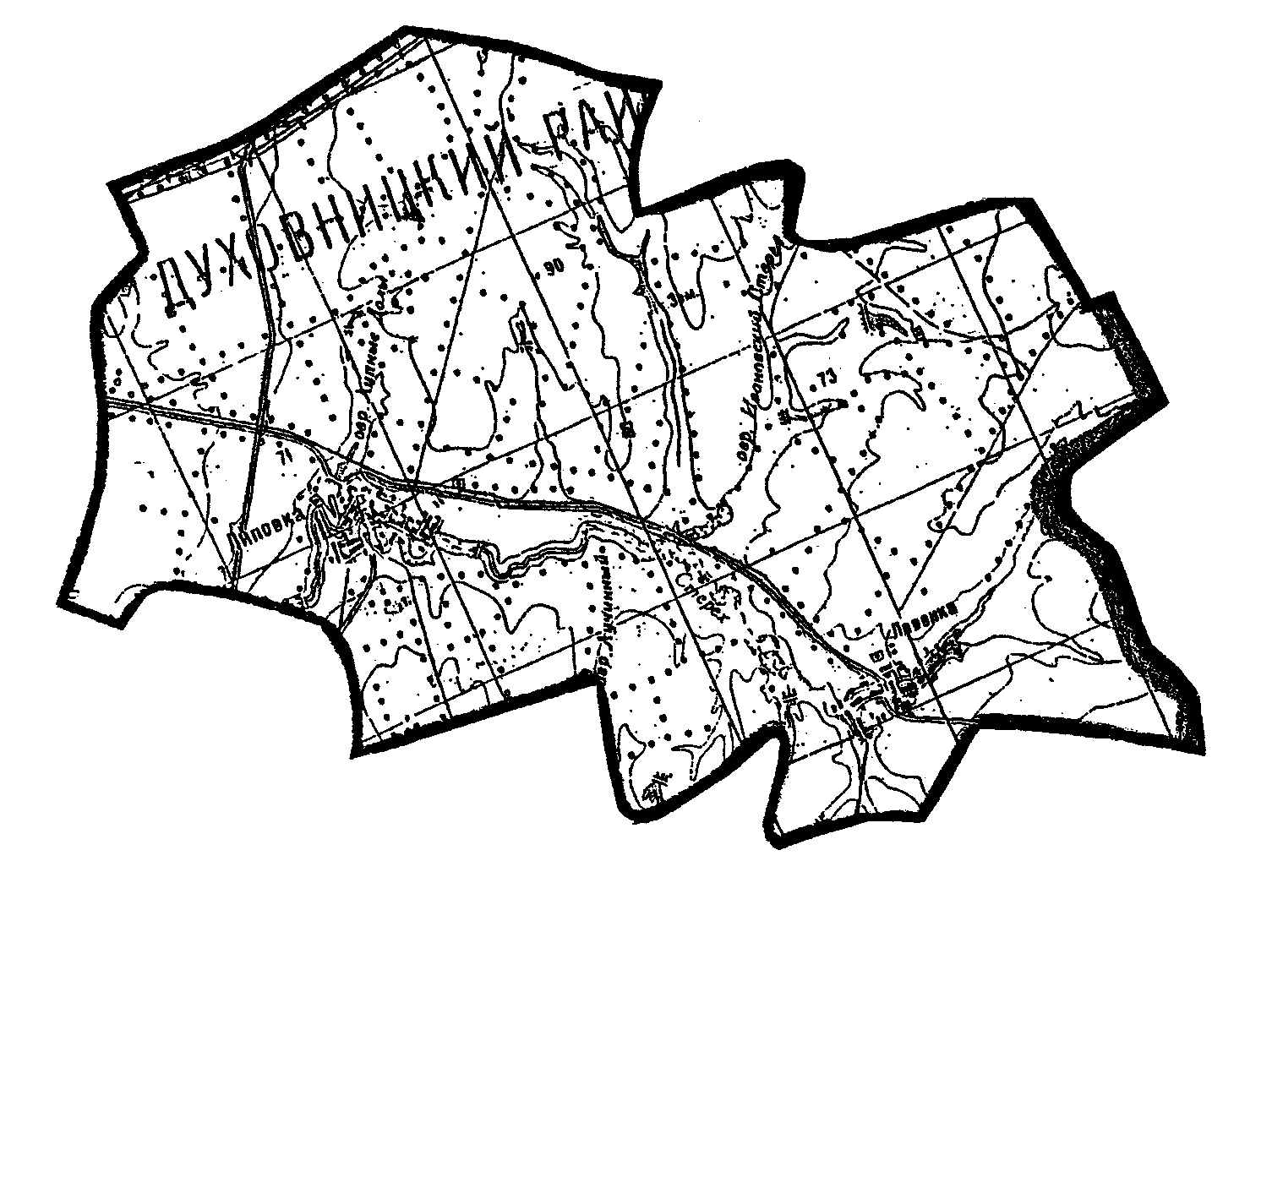
Граница
многомандатного избирательного округа №1
Липовского муниципального образования
Духовницкого муниципального района

Липовское муниципальное образование
Число депутатских мандатов-10
Число избирателей-697
Границы округа: село Липовка (полностью), село Левенка (полностью)

